[Tb]

TURBIUM
CAROUSEL PRODUCTION PACKAGE

"Твой конкурент получает твоих клиентов. Бесплатно."

Карусель #1 | Instagram | 6 слайдов
Сегменты: Хаотик + Разочарованный
Дата: 11.02.2026

1. VISUAL DNA

1.1 Цветовая палитра
РОЛЬ | ЦВЕТ | HEX | ПРИМЕНЕНИЕ
Фон | Deep Black | #0A0F0D | Основа всех слайдов
Решение | Mint | #4EEAC0 | CTA, ответы, TURBIUM
Glow | Teal | #00BFA5 | Свечение, градиенты
Боль | Amber Fire | #FF8C42 | Проблемы, шок, alert
Нюанс | Soft Peach | #FFB88C | Тёплые мелочи, иконки
Факт | Pure White | #FFFFFF | Данные, цифры, пруфы
Субтекст | Cool Grey | #8A9A94 | Источники, мелкое

1.2 Цветовая драматургия
AMBER (боль) → WHITE (пруф) → MINT (решение)

1.3 Правила
Typography: Bold Condensed Sans-Serif (Inter Black / Bebas Neue). Заголовки крупно. Ключевые слова-решения — мятным. Ключевые слова-боли — amber.
Правило 70/30: 70% premium dark дизайн + 30% raw-элементы (скриншоты, заметки)
Воздух: Минимум 30% пустого пространства на каждом слайде
Брендинг: Лого Tb — мелко, внизу слева, мятным #4EEAC0
Атмосфера: Dark tech editorial. Мятный glow + точечные amber-вспышки. Grid-паттерн на фоне

2. СЦЕНАРИЙ КАРУСЕЛИ
Метод: «Скользкая горка» | 6 слайдов | Loop-механика

№ | ЦВЕТ | ТЕКСТ НА СЛАЙДЕ | ВИЗУАЛ
1 | AMBER | Твой конкурент получает твоих клиентов. Бесплатно. | Горящая монета на ребре, amber glow, grid
2 | WHITE | 8 из 10 бизнесов не имеют маркетинговой стратегии. Вообще никакой. | Гигантская цифра, grid, холодный факт
3 | AMBER | Я потратил 120к на Директ. Получил 40 лидов. Купили двое. Это нормально? | Telegram-баббл, raw, amber рамка
4 | WHITE | Из 10 входящих заявок ты забываешь перезвонить 3–5. Просто забываешь. | iPhone Notes, зачёркнутая заметка
5 | MINT | Бот принимает заявку за 30 секунд. CRM напоминает перезвонить. Воронка доводит до оплаты. | Мятные иконки с glow, воздух
6 | MINT | Узнай, где ты теряешь деньги. Бесплатно. | Целая монета с мятным glow, loop

Loop-механика
Слайд 1: монета горит, amber, разрушение → Слайд 6: монета целая, mint, восстановление
Одинаковая композиция, инвертированные цвета → мозг замечает паттерн → хочет пролистать снова

3. ГОТОВЫЕ СЛАЙДЫ

Слайд 1 — ОБЛОЖКА 🟠
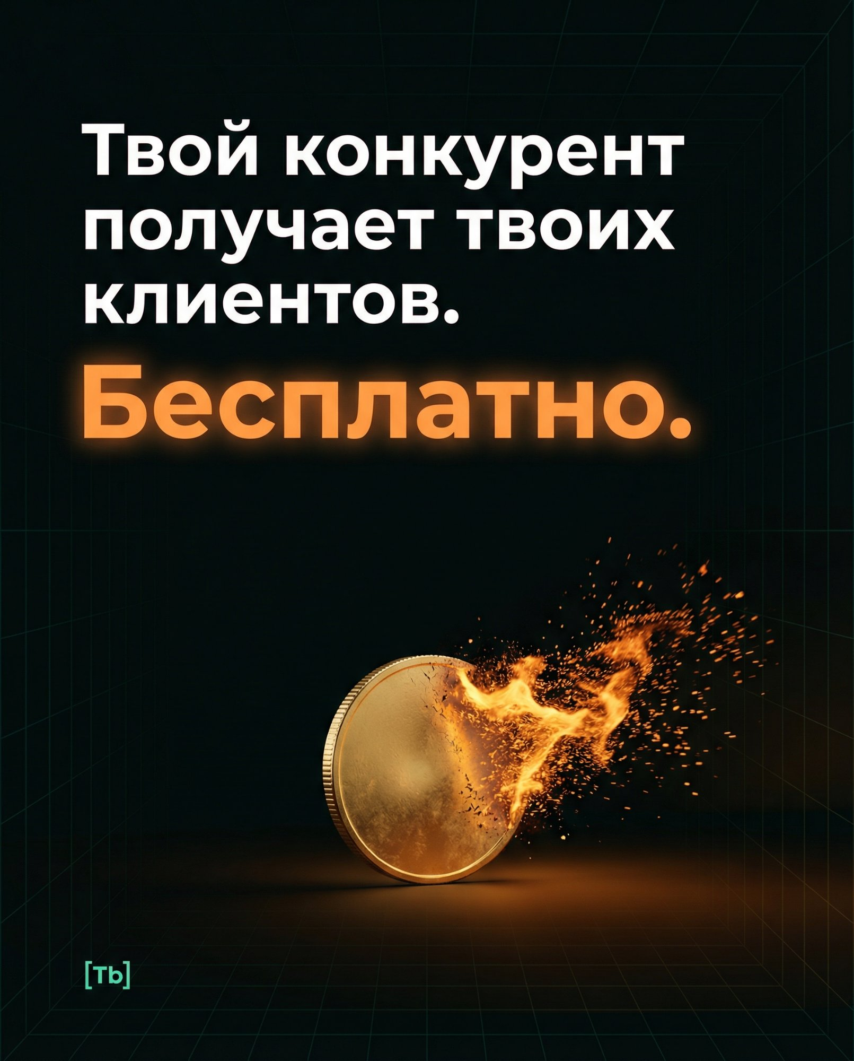

Слайд 2 — ФАКТ-ШОК ⚪
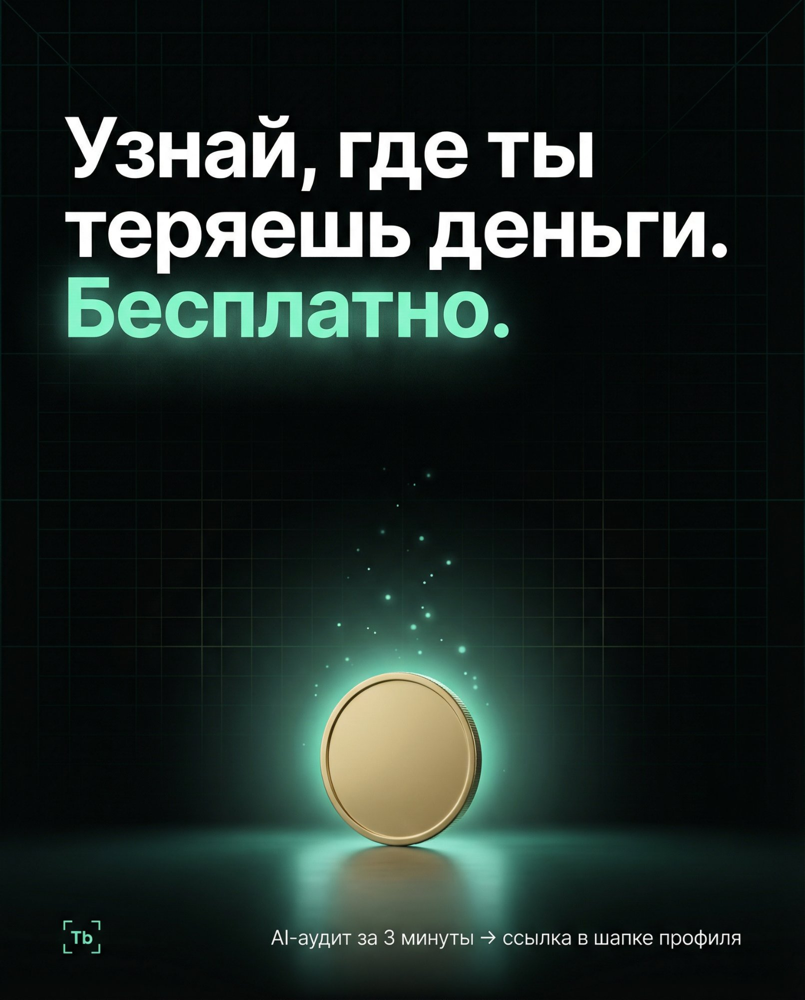

Слайд 3 — ГОЛОС КЛИЕНТА 🟠
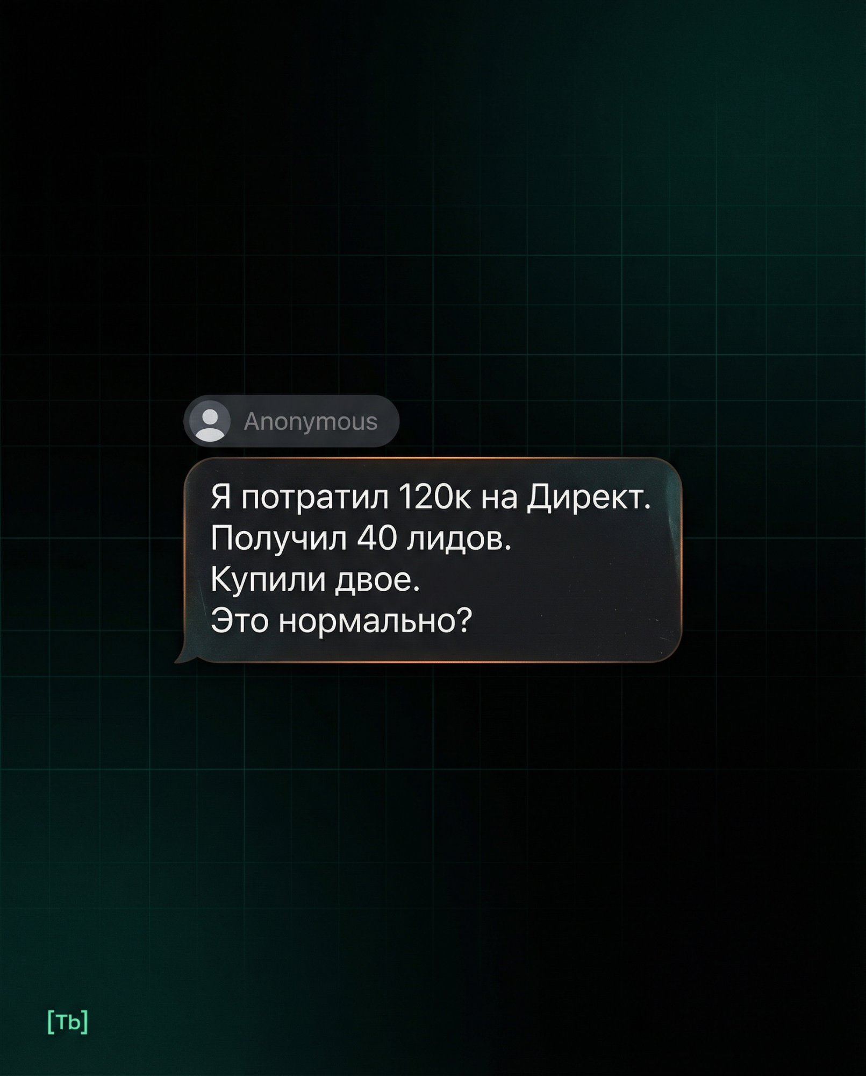

Слайд 4 — УДАР В ЖИВОТ ⚪
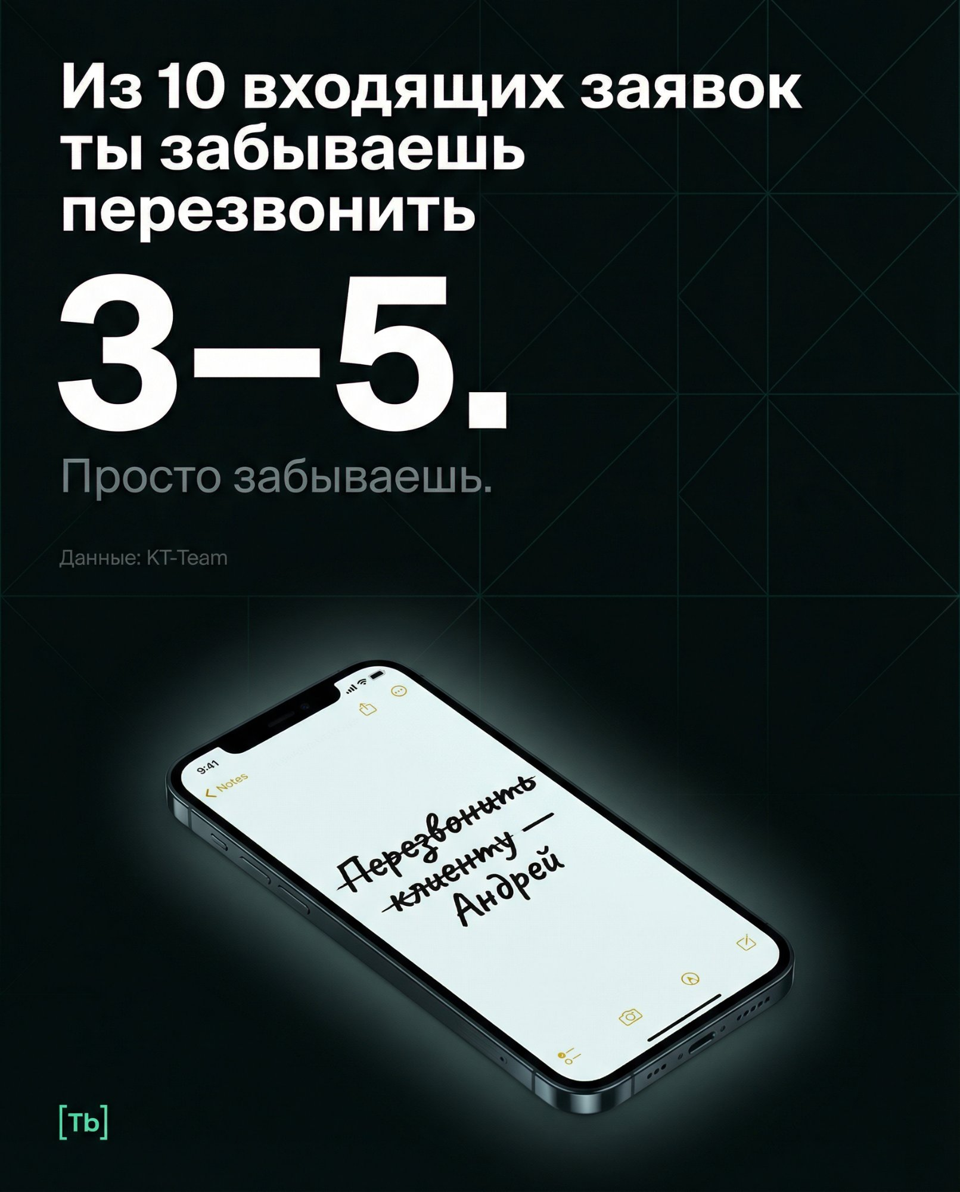

Слайд 5 — РЕШЕНИЕ 🟢
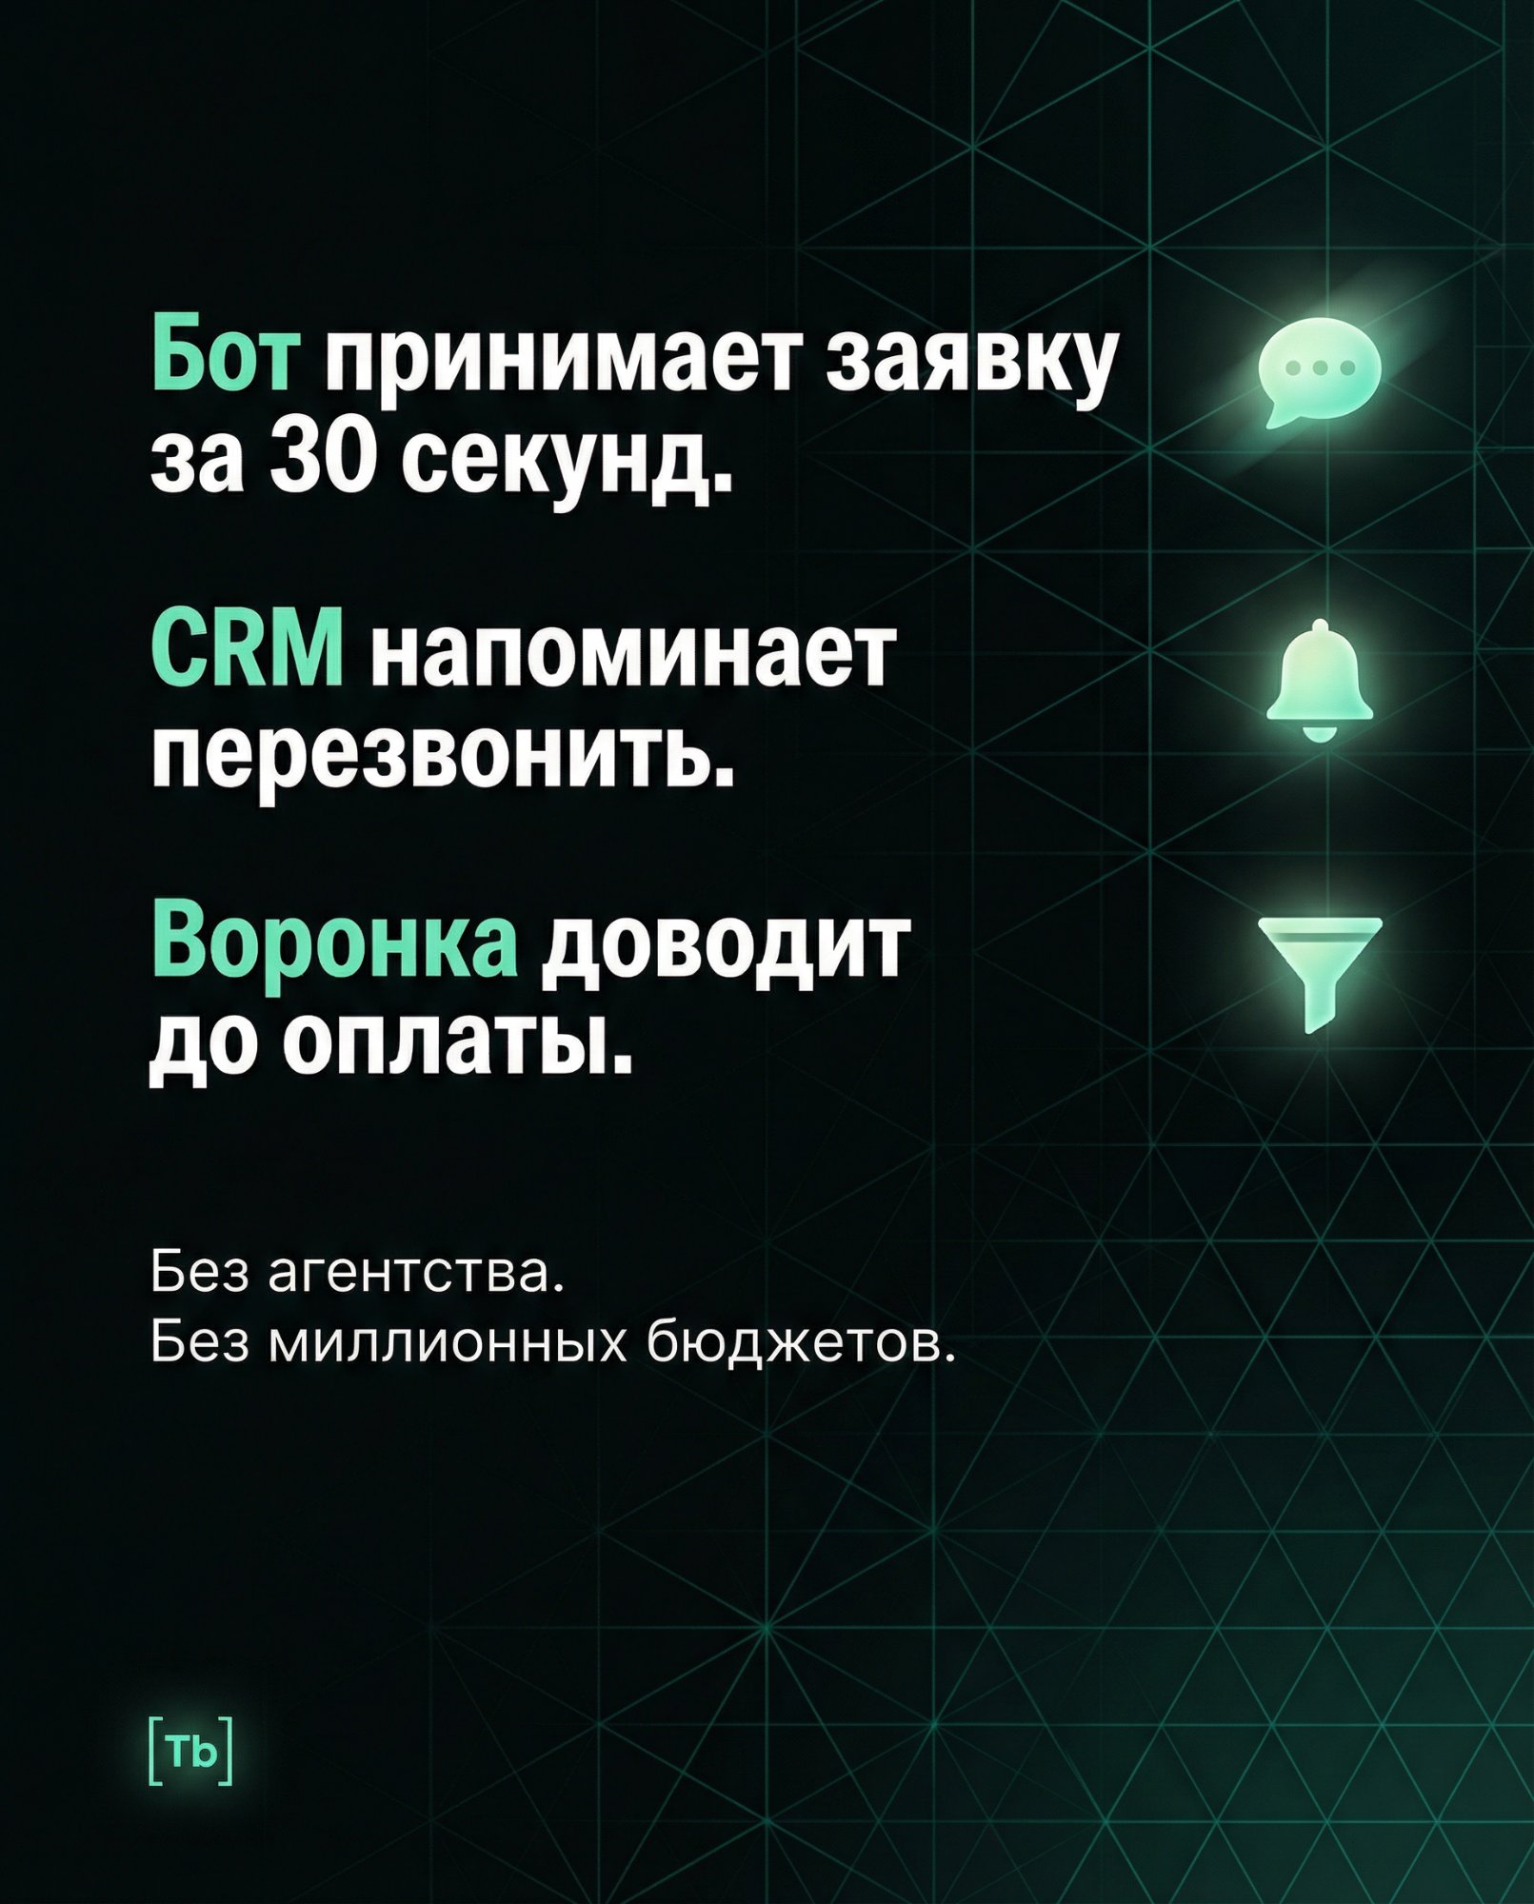

Слайд 6 — CTA + LOOP 🟢
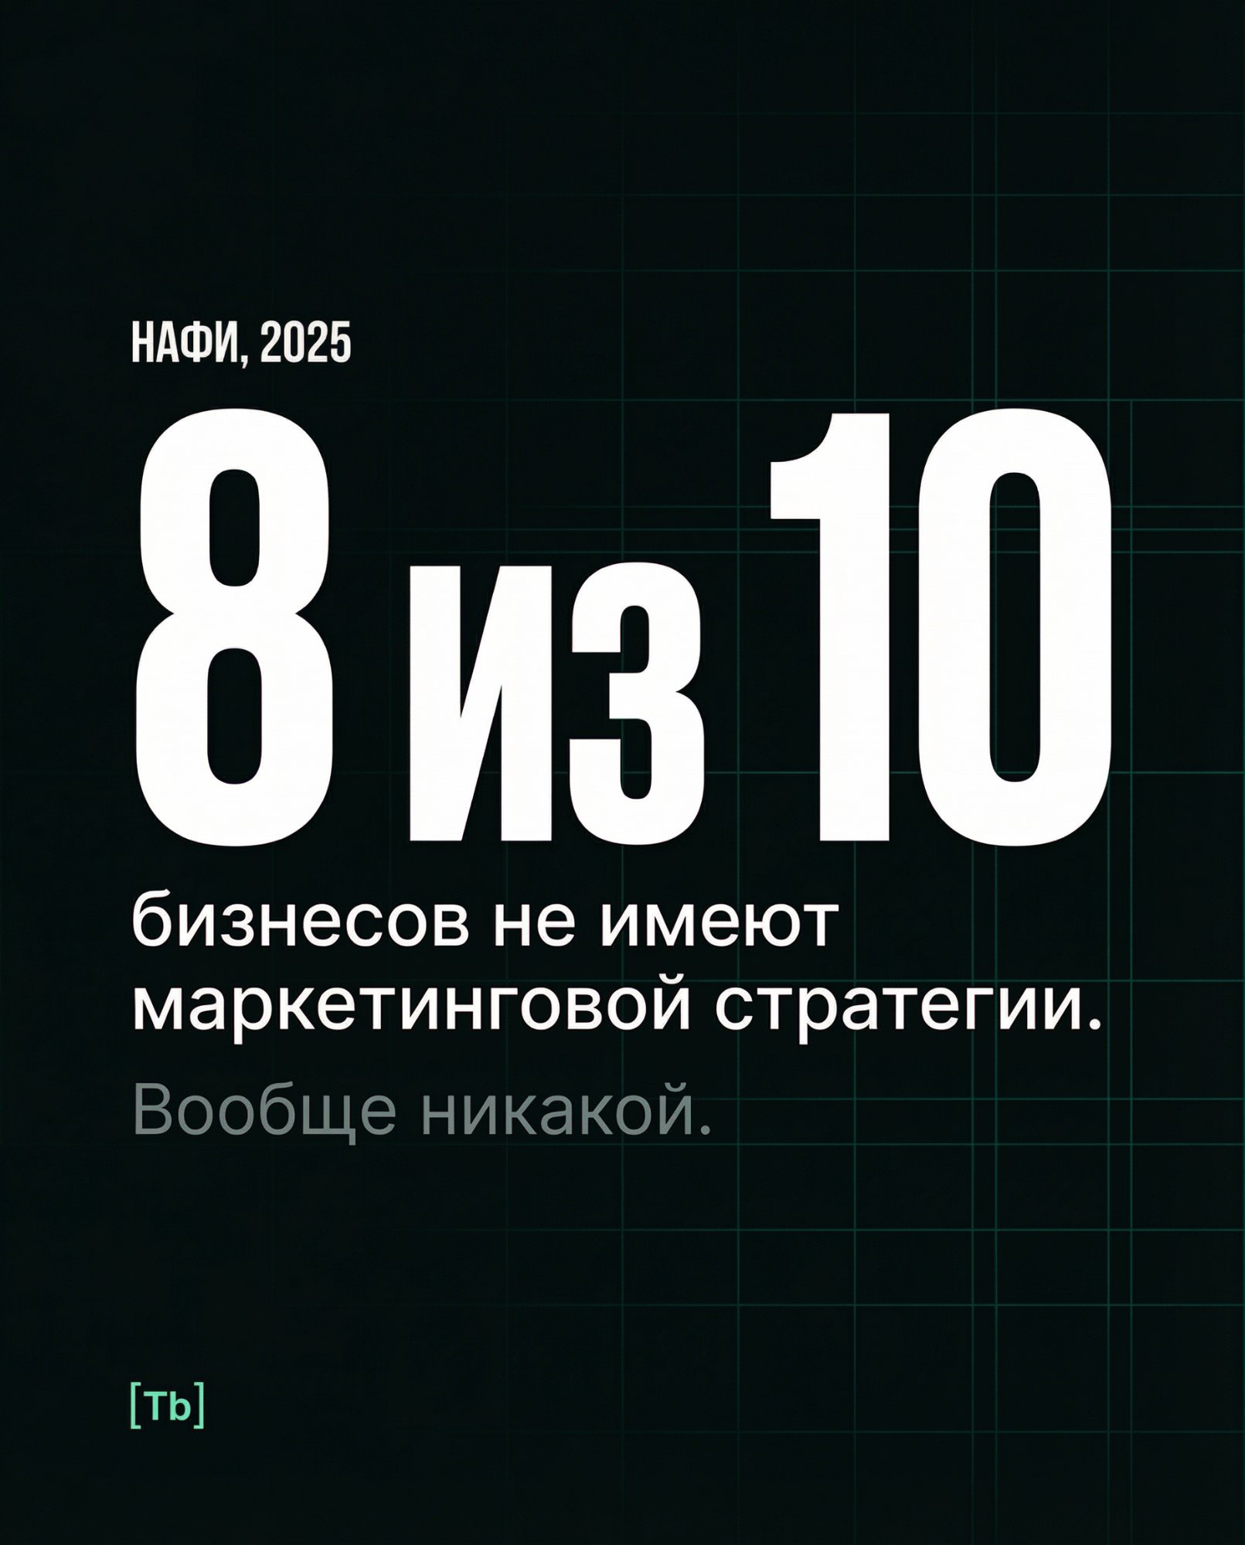

4. ПРОМПТЫ ДЛЯ ГЕНЕРАЦИИ
Нейросеть: Nano Banano Pro | Формат: 4:5 вертикальный

Слайд 1 — Обложка
Dark premium social media slide, vertical format 4:5, deep black background #0A0F0D. COMPOSITION: Upper 45% — bold white text in condensed sans-serif font (like Impact or Bebas Neue), left-aligned: "Твой конкурент получает твоих клиентов." Below that, 2.5x larger, in glowing amber-orange #FF8C42 with soft light emission: "Бесплатно." Middle area — clean negative space. Lower third — single plain gold coin with smooth blank surface, no symbols, no text on coin, no cryptocurrency references — standing on its edge, tilting, half-dissolving into bright amber-orange #FF8C42 fire particles flying to the right. Particles vivid and bright. Coin emits warm amber glow onto surface below. Surface very dark. Background: subtle dark teal #00BFA5 geometric grid pattern. Bottom left corner: tiny mint #4EEAC0 logo mark "Tb" inside square brackets. Moody, high-contrast, cinematic. Photorealistic digital art, 8K.

Слайд 2 — Факт-шок
Dark premium social media slide, vertical format 4:5, deep black background #0A0F0D. Subtle dark teal #00BFA5 geometric grid pattern. Center-dominant layout, text only. Top: small white text "НАФИ, 2025". Center: giant bold white text "8 из 10". Below: medium white "бизнесов не имеют маркетинговой стратегии." Below: smaller cool grey #8A9A94 "Вообще никакой." Grid more visible — cold, clinical. No warm tones. Bottom left: tiny mint #4EEAC0 "Tb". 8K.

Слайд 3 — Голос клиента
Dark premium social media slide, vertical format 4:5, deep black background #0A0F0D. Subtle teal grid. Center: realistic Telegram-style chat bubble, dark grey #1C1C1E with rounded corners. Inside: white system font text "Я потратил 120к на Директ. Получил 40 лидов. Купили двое. Это нормально?" Grey username above. Subtle amber #FF8C42 border glow. Raw, authentic feeling. Bottom left: mint "Tb". 8K.

Слайд 4 — Удар в живот
Dark premium social media slide, vertical format 4:5, deep black background #0A0F0D. Teal grid. Upper 55%: bold white text "Из 10 входящих заявок ты забываешь перезвонить" then giant "3–5." Below: cool grey italics "Просто забываешь." Small: "Данные: KT-Team". Lower 35%: realistic iPhone Notes screenshot, tilted, with handwritten text "Перезвонить клиенту — Андрей" crossed out. Cool white glow from screen. Bottom left: mint "Tb". 8K.

Слайд 5 — Решение
Dark premium social media slide, vertical format 4:5, deep black background #0A0F0D. Teal grid slightly more visible, active. Three lines bold text with mint #4EEAC0 keywords: "Бот принимает заявку за 30 секунд." / "CRM напоминает перезвонить." / "Воронка доводит до оплаты." Mint keywords: Бот, CRM, Воронка. Below: white "Без агентства. Без миллионных бюджетов." Right side: minimalist mint glow icons (chat, bell, funnel). Calm, relief feeling. Bottom left: mint "Tb". 8K.

Слайд 6 — CTA + Loop
Dark premium social media slide, vertical format 4:5, deep black background #0A0F0D. Teal grid with mint tint. MIRROR of Slide 1. Upper 45%: bold white text "Узнай, где ты теряешь деньги." Below 2.5x larger in glowing mint #4EEAC0: "Бесплатно." Negative space. Lower third: plain gold coin, intact, NOT burning, emitting soft mint glow. Mint particles floating upward. Small white text: "AI-аудит за 3 минуты → ссылка в шапке профиля". Bottom left: mint "Tb". Same composition as Slide 1, inverted colors. 8K.

5. ТЕКСТ ПОСТА (INSTAGRAM)

Вчера в бизнес-чате один предприниматель написал:

«Я потратил 120к на Директ. Получил 40 лидов. Купили двое. Это нормально?»

Ему ответили 47 человек. Почти все — с такой же проблемой.

И знаешь что? Дело не в рекламе.

Между кликом и продажей — чёрная дыра. Заявки приходят, а дальше:
— забыл перезвонить
— перезвонил через 4 часа (клиент уже у конкурента)
— нет CRM, контакт потерялся
— нет воронки, лид остыл

У 8 из 10 бизнесов в России нет маркетинговой стратегии. Вообще никакой. Это данные НАФИ, не мои фантазии.

А твой конкурент не тратит на рекламу больше тебя. Он просто не теряет 3 из 10 заявок потому что забыл перезвонить. У него бот отвечает за 30 секунд. CRM напоминает. Воронка дожимает.

А у тебя — стикер на мониторе «перезвонить Андрею».

Листай карусель. 6 слайдов без воды и инфоцыганщины. Только цифры и реальность.

Ссылка в шапке → бесплатный AI-аудит за 3 минуты. Покажет, где именно ты теряешь деньги.

#маркетинг #бизнес #мсб #малыйбизнес #предприниматель #реклама #яндексдирект #лиды #воронкапродаж #crm #автоматизация #ai #turbium

6. ЧЕКЛИСТ ПЕРЕД ПУБЛИКАЦИЕЙ

☐ Слайд 2: «НАФИ, 2025» сделать серым #8A9A94 и мельче (Canva)
☐ Слайд 3: username «Anonymous» заменить на «Алексей М.» или «Владелец автосервиса» (опционально)
☐ Слайд 5: проверить что «секунд» не обрезано
☐ Проверить отображение всех слайдов на мобильном экране
☐ Настроить ссылку в шапке профиля (AI-аудит)
☐ Подготовить бот/лендинг для приёма трафика
☐ Запланировать публикацию (оптимально: вт–чт, 19:00–21:00 МСК)
☐ Подготовить ответы на первые комментарии (первые 30 мин критичны)

